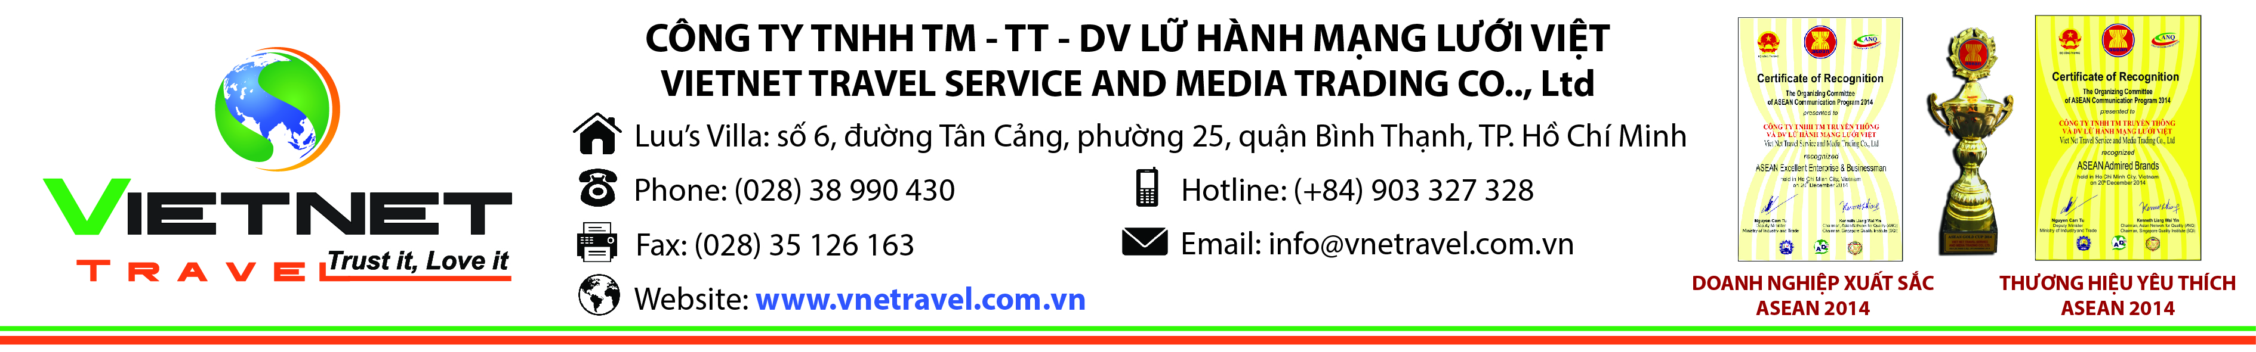
KHÁM PHÁ SÔNG NƯỚC MIỀN TÂY
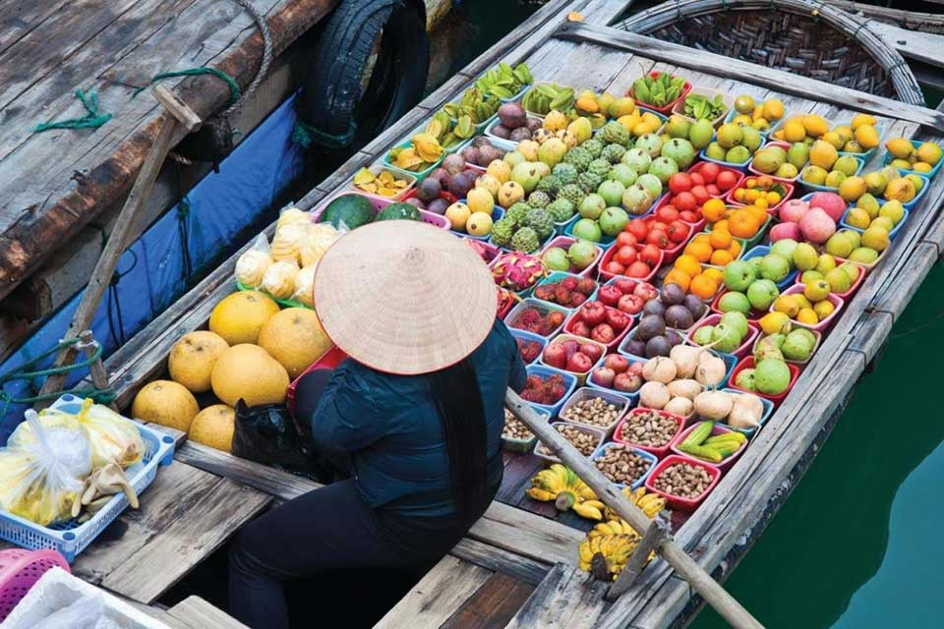
MỸ THO – CẦN THƠ – CÀ MAU – SÓC TRĂNG – BẠC LIÊU
Thời gian: 04 ngày 03 đêm
Phương tiện: Xe ô tô
Khởi hành: Thứ 7 hằng tuần

TIÊU CHUẨN | GIÁ TOUR TIÊU CHUẨN KHÁCH SẠN 3* | PHỤ THU PHÒNG ĐƠN
GIÁ TOUR | 3.968.000 VNĐ/khách | 900.000 VNĐ/khách

NGÀY 1: SÀI GÒN – MỸ THO – CẦN THƠ (Ăn sáng, trưa, tối)
- 05h00: Xe và Hướng dẫn viên bắt đầu đón Quý khách tại điểm hẹn. Khởi hành đi các tỉnh miền Tây theo đường cao tốc TP. Hồ Chí Minh – Trung Lương (cao tốc đầu tiên ở miền Tây).
- Đến Mỹ Tho, đoàn dừng chân và dùng điểm tâm sáng với đặc sản Hủ tiếu.
- Quý khách viếng chùa Vĩnh Tràng – ngôi cổ tự có từ thế kỷ XIX, là một địa chỉ văn hóa, lịch sử gắn liền với quá trình hình thành và phát triển của vùng đất Tiền Giang qua bao thế hệ, trường tồn mãi với thời gian.
- Sau đó đoàn ra bến tàu du lịch 30/4 để lên tàu đi:
- Ngoạn cảnh sông Tiền, ngắm cầu Rạch Miễu và tham quan 04 cù lao Long, Lân, Qui, Phụng.
- Đến Tân Thạch (Bến Tre): Đò nhỏ đưa du khách vào tham quan Vườn Trái Cây – Trại Mật Ong – Thưởng Thức Mật Ong Và Trái Cây.
- Buổi trưa: Đoàn dùng cơm trưa, Nghe Nhạc Tài Tử, Tham Quan Lò Kẹo Dừa, Kẹo Chuối, Mua Quà Lưu Niệm.
- Tàu đưa Quý khách về lại Mỹ Tho. Xe đón và đưa đoàn khởi hành đi Cần Thơ.
- Đến Cần Thơ, đoàn nhận phòng khách sạn và nghỉ ngơi.
- Buổi tối: Quý khách dùng bữa tối và ngoạn cảnh trên Du thuyền Cần Thơ.
- Tự do dạo bến Ninh Kiều, khám phá đêm Tây Đô.
NGÀY 2: CẦN THƠ – SÓC TRĂNG – CÀ MAU (Ăn sáng, trưa, tối)
- 05h00: Quý khách thức dậy sớm ra bến tàu đi tham quan Chợ nổi Cái Răng – một trong những chợ nổi lớn nhất Đồng Bằng Sông Cửu Long, tìm hiểu nét văn hóa mua bán trên sông rất đặc trưng của người Nam Bộ.
- Trở về khách sạn, quý khách trả phòng và dùng điểm tâm. Khởi hành đi Cà Mau.
- Đến Thành phố Sóc Trăng, Quý khách tham quan:
- Các ngôi chùa nổi tiếng: Đất Sét, K’leng, Chùa Dơi – Quý khách tìm hiểu về văn hóa Phật giáo Nam tông của người Khmer Tây Nam Bộ.
- Bảo tàng dân tộc Kh’mer.
- Buổi trưa: Sau khi dùng cơm trưa. Tiếp tục hành trình theo QL 1 đến tỉnh Cà Mau.
- Buổi chiều: Trên đường đi Cà Mau, đoàn viếng Mộ Cha Diệp – Nhà Thờ Tắc Sậy là trung tâm hành hương lớn của đồng bào Công giáo ở Nam bộ.
- Đến Thành phố Cà Mau. Nhận phòng, nghỉ ngơi.
- Buổi tối: Đoàn dùng cơm tối. Tự do khám phá Cà Mau về đêm.
NGÀY 3: CÀ MAU – NĂM CĂN – ĐẤT MŨI – BẠC LIÊU (Ăn sáng, trưa, tối)
- Buổi sáng: Quý khách dùng điểm tâm tại nhà hàng. Làm thủ tục trả phòng. Xe đưa đoàn đến Đất Mũi Cà Mau.
- Trên đường đi, Quý khách có dịp thưởng ngoạn cảnh và tìm hiểu cuộc sống dọc hai bên bờ sông của vùng đất Cà Mau đầy lý thú.
- Quý khách sẽ được đặt chân lên phần đất cuối cùng nằm ở cực Nam của Tổ quốc – Mũi Cà Mau – nơi hàng năm được phù sa bồi lấn 80 - 100m. Du khách sẽ:
- Đi cầu khỉ vào tham quan làng rừng để tìm hiểu về đời sống của các “dũng sĩ giữ đất” đó là các loại cây: đước, mắm, vẹt…
- Tham quan và chụp ảnh lưu niệm tại Mốc tọa độ Quốc gia – GPS 0001, Panô biểu tượng Mũi Cà Mau.
- Quý khách tìm hiểu Hệ sinh thái rừng ngập mặn, Vườn Quốc Gia Mũi Cà Mau – Khu Dự trữ Sinh quyển Thế giới.
- Buổi trưa: Quý khách dùng cơm trưa với các món đặc sản Đất Mũi. Xe đón đoàn và khởi hành về Bạc Liêu.
- Buổi chiều: Đến Bạc Liêu, đoàn tham quan:
- Nhà Công Tử Bạc Liêu – nơi lưu dấu cuộc sống hào phú của các đại điền chủ xưa và nhất là gắn liền với Công tử Bạc Liêu, người "đốt tiền nấu đậu".
- Khu lưu niệm cố nhạc sĩ Cao Văn Lầu – cha đẻ của bài vọng cổ Dạ Cổ Hoài Lang nổi tiếng.
- Buổi tối: Dùng bữa tối và tự do dạo phố, trải nghiệm cuộc sống Bạc Liêu về đêm.
NGÀY 4: BẠC LIÊU – MỸ KHÁNH – SÀI GÒN (Ăn sáng, trưa)
- Buổi sáng: Quý khách dùng điểm tâm và làm thủ tục trả phòng.
- Sau đó xe đưa đoàn về Sài Gòn. Đến Cần Thơ đến tham quan Làng du lịch Mỹ Khánh là điểm du lịch tiêu biểu ở Đồng bằng sông Cửu Long, là nơi hội tụ những tinh hoa văn hóa sông nước miệt vườn với nhiều chủng loại trái cây đặc sản, bốn mùa trĩu quả và nhiều chương trình ẩm thực phong phú, đậm chất Nam bộ. Đến với Làng du lịch Mỹ Khánh, quý khách thỏa sức khám phá, tìm hiểu về đời sống cư dân miệt vườn như: tham quan Nhà cổ Nam bộ , tham quan Làng nghề văn hóa truyền thống, vườn cây ăn trái, các dịch vụ tại chỗ như đi xe ngựa, bơi thuyền, Taxi điện, đua heo, đua chó, xiếc khỉ, câu cá sấu…và nhiều chương trình khác theo yêu cầu của quý khách (tự túc chi phí: thưởng thức chương trình văn nghệ “Đờn ca tài tử”, “Một ngày làm Điền Chủ” với bữa cơm điền chủ, “Một ngày làm nông dân”, “Tát mương bắt cá…”…).
- Buổi trưa: Sau khi dùng cơm trưa, đoàn khởi hành về Sài Gòn. Trên đường về, quý khách có cơ hội thưởng thức và mua sắm các đặc sản miền Tây: nem Lai Vung, kẹo dừa Bến Tre, xoài cát Hòa Lộc…
- Buổi chiều: Về đến điểm đón ban đầu. Kết thúc chương trình. Chia tay và hẹn gặp lại Quý khách!

CHI PHÍ BAO GỒM:
- Xe du lịch đời mới máy lạnh, tiện nghi.
- Khách sạn tiêu chuẩn 3*, phòng trang bị TV – Tel – Nước nóng, lạnh, Máy lạnh, vệ sinh khép kín,…
- Ăn uống: 4 Bữa Ăn Sáng + 7 Bữa Ăn Chính.
- Ăn sáng gồm : Hủ tiếu, Bún Bò, Phở, Bánh Mì Ốp La, Bánh Canh + Cà Phê Đá, Đá Chanh, Nước Ngọt Chai, Sữa Đậu Nành Chai, …
- Ăn trưa gồm 05 món : 02 món mặn + 01 món xào + 01 món canh + 01 rau trộn + trái cây + cơm trắng + trà đá + Đặc biệt có bữa ăn đặc sản địa phương.
- Hướng dẫn viên du lịch sẽ hướng dẫn phục vụ cho đoàn suốt tuyến.
- Vé vào cổng tham quan các thắng cảnh.
- Thuyền máy+ đò chèo đi vào vườn trái cây.
- Ca nô đi Đất Mũi Cà Mau:
- Nếu trên 12 pax sẽ đi ca nô.
- Dưới 12 pax sẽ đi xe vào Đất Mũi.
- Khách được bảo hiểm trọn tour với phí bồi thường cao nhất: 10.000.000 đồng/vụ.
- Khăn lạnh, nước suối.
CHI PHÍ KHÔNG BAO GỒM:
- Các khoản phụ thu.
- Ăn uống ngoài chương trình
- Các chi phí vui chơi giải trí cá nhân.
- Thuế VAT.
CHI PHÍ DÀNH CHO TRẺ EM:
- Trẻ em từ 12 tuổi trở lên mua 01 vé.
- Trẻ em tư 05 đến 11 tuổi mua 1/2 vé. (Tiêu chuẩn 1/2 vé: được 01 suất ăn + 01 ghế ngồi và ngủ ghép chung phòng với gia đình).
- Trẻ em từ 05 tuổi trở xuống: Không tính vé, gia đình tự lo cho bé.
- Nhưng 02 người lớn chỉ được kèm 01 trẻ em, nếu trẻ em đi kèm nhiều hơn thì từ em thứ 02 trở lên phải mua 1 vé.
ĐIỀU KIỆN HỦY TOUR:
- Nếu hủy tour, Quý Khách phải chịu phí phạt: 10% giá tour.
- Nếu hủy tour trong vòng 7 ngày so với ngày khởi hành, Quý Khách phải chịu phí phạt 30% giá tour.
- Nếu hủy tour trong vòng 5 ngày so với ngày khởi hành, Quý Khách phải chịu phí phạt 50% giá tour.
- Nếu hủy tour trong vòng 3 ngày so với ngày khởi hành, Quý Khách phải chịu phí phạt 75% giá tour.
- Nếu hủy tour trong vòng 1 ngày so với ngày khởi hành, Quý Khách phải chịu phí phạt 100% giá tour.

*LƯU Ý:

- Thứ tự các ngày tham quan có thể thay đổi nhưng vẫn đảm bảo đủ lịch trình. Trong điều kiện thời tiết không thuận lợi, các điểm tham quan sẽ được điều chỉnh để đảm bảo an toàn.
** Trong trường hợp khách quan như: khủng bố, thiên tai, … hoặc do có sự cố, sự thay đổi lịch trình của các phương tiện vận chuyển công cộng như: máy bay, tàu hỏa, … thì công ty sẽ giữ quyền thay đổi lộ trình chuyến du lịch bất cứ lúc nào vì sự an toàn và thuận tiện cho khách hàng và sẽ không chịu trách nhiệm bồi thường những thiệt hại phát sinh.

Chúc quý khách một chuyến đi thú vị và bổ ích!

